es6

var、let、const之间的区别
var声明变量可以重复声明，而let不可以重复声明
var是不受限于块级的，而let是受限于块级
var可以在声明的上面访问变量，而let有暂存死区，在声明的上面访问变 量会报错
const声明之后必须赋值，否则会报错
const定义不可变的量，改变了就会报错
const和let一样不会与window相映射、支持块级作用域、在声明的上面访 问变量会报错

使用箭头函数应注意什么
this就不是指向window，而是父级（指向是可变的）
不能用作构造函数，这就是说不能够使用new命令，否则会抛出一个错误

模板字符串
表达式嵌入字符串中进行拼接。
Eg: `name: ${data.name}`

Set、Map的区别？
应用场景Set用于数据重组，Map用于数据储存
Set：
（1）成员不能重复
（2）只有键值没有键名，类似数组
（3）可以遍历，方法有add, delete,has
Map:
（1）本质上是健值对的集合，类似集合
（2）可以遍历，可以跟各种数据格式转换

5、Promise构造函数是同步执行还是异步执行，那么 then 方法呢？
promise构造函数是同步执行的，then方法是异步执行的

6、promise有几种状态，什么时候会进入catch？
三个状态：
pending、fulfilled、reject
两个过程：
pending -> fulfilled -> rejected
当pending为rejectd时， 会进入catch

Promise 中reject 和 catch 处理上有什么区别
reject 是用来抛出异常，catch 是用来处理异常
reject 是 Promise 的方法，而 catch 是 Promise 实例的方法
reject后的东西，一定会进入then中的第二个回调，如果then中没有写第 二个回调，则进入catch
网络异常（比如断网），会直接进入catch而不会进入then的第二个回调

如何使用Set去重
Let arr=[1,2,3,2,4,1]
Let newArr = [...new Set(arr)]

理解 async/await以及对Generator的优势
async await 是用来解决异步的，async函数是Generator函数的语法糖
使用关键字async来表示，在函数内部使用 await 来表示异步
async函数返回一个 Promise 对象，可以使用then方法添加回调函数
当函数执行的时候，一旦遇到await就会先返回，等到异步操作完成，再接 着执行函数体内后面的语句

forEach、for in、for of三者区别
forEach更多的用来遍历数组
for in 一般常用来遍历对象或json
for of数组对象都可以遍历，遍历对象需要通过和Object.keys()
for in循环出的是key，for of循环出的是value

导入导出模块
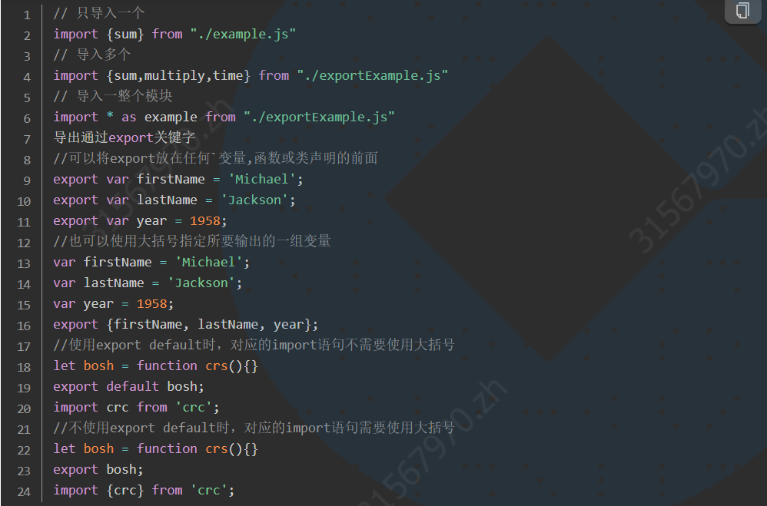
12、

